作业3：指数纳入效应套利策略的实现 - 结果报告

问题一：利用纳入和剔除股票来做套利

1.1 纳入和剔除股票的超额收益率
表1：纳入和剔除股票超额收益率统计
Twind | 0 | 1 | 2 | 3 | 4 | 5
纳入指数股票超额收益率 N | 528 | 526 | 528 | 527 | 528 | 526
纳入指数股票超额收益率 Mean(base point) | -8.27 | 7.17 | 12.99 | 13.91 | -6.86 | 39.23
纳入指数股票超额收益率 Std Err | 9.83 | 9.66 | 9.31 | 9.86 | 9.27 | 10.66
剔除指数股票超额收益率 N | 539 | 539 | 536 | 537 | 534 | 535
剔除指数股票超额收益率 Mean(base point) | -57.23 | -15.88 | -7.79 | -10.21 | -26.72 | -25.46
剔除指数股票超额收益率 Std Err | 8.73 | 8.06 | 8.78 | 8.24 | 8.50 | 8.49
纳入与剔除股票超额收益率的差 Difference | 48.97 | 23.05 | 20.79 | 24.12 | 19.85 | 64.69
纳入与剔除股票超额收益率的差 P值 | 0.0002 | 0.0666 | 0.1045 | 0.0603 | 0.1146 | 0.0000

分析结论：根据上表数据，纳入指数的股票在公告日及其后几天表现出正的超额收益，而剔除指数的股票表现出负的超额收益。这表明存在显著的指数纳入效应和剔除效应。

1.2 套利策略构建
表2：Mac的套利策略收益（买入纳入股票，卖空剔除股票）
Twind | 0 | 1 | 2 | 3 | 4 | 5
纳入指数股票收益率 N | 528 | 526 | 528 | 527 | 528 | 526
纳入指数股票收益率 Mean(base point) | 17.72 | 26.93 | 33.35 | 11.33 | -4.31 | 83.07
纳入指数股票收益率 Std Err | 11.96 | 11.59 | 10.75 | 10.83 | 10.46 | 11.80
剔除指数股票收益率 N | 539 | 539 | 536 | 537 | 534 | 535
剔除指数股票收益率 Mean(base point) | -35.04 | 4.88 | 11.37 | -8.03 | -25.28 | 15.22
剔除指数股票收益率 Std Err | 10.84 | 10.00 | 10.00 | 9.92 | 8.56 | 9.65
套利策略收益 Difference | 52.75 | 22.05 | 21.97 | 19.36 | 20.96 | 67.86
套利策略收益 P值 | 0.0011 | 0.1495 | 0.1347 | 0.1873 | 0.1209 | 0.0000

Mac策略存在的问题：
1. 没有考虑股票的系统性风险差异（Beta值不同）
2. 简单的等权重配置可能不是最优的
3. 未考虑行业和市场因素
4. 可能存在流动性风险和执行风险
改进建议：
1. 采用配对交易策略，选择Beta值相近、同行业同市场的股票进行配对
2. 根据Beta值进行风险调整
3. 考虑交易成本和冲击成本
4. 设置止损和风险控制机制

问题二：寻找匹配样本
表3：匹配结果（Beta匹配精度：绝对误差<1%）
Stkcd (纳入指数股票) | Stkcd1 (匹配股票)
2600 | 2552
302132 | 301611
301236 | 300598
601825 | 601288

问题三：利用匹配样本构建套利策略
表4：Marina套利策略Buy & Hold Returns（基点）
交易日 | 1 | 2 | 3 | 4 | 5 | 6 | 7 | 8 | 9 | 10
收益率 | 14.70 | 53.68 | 29.34 | -96.98 | -116.03 | 5.50 | 125.39 | 5.11 | 10.06 | -58.64

图表：Marina套利策略收益曲线
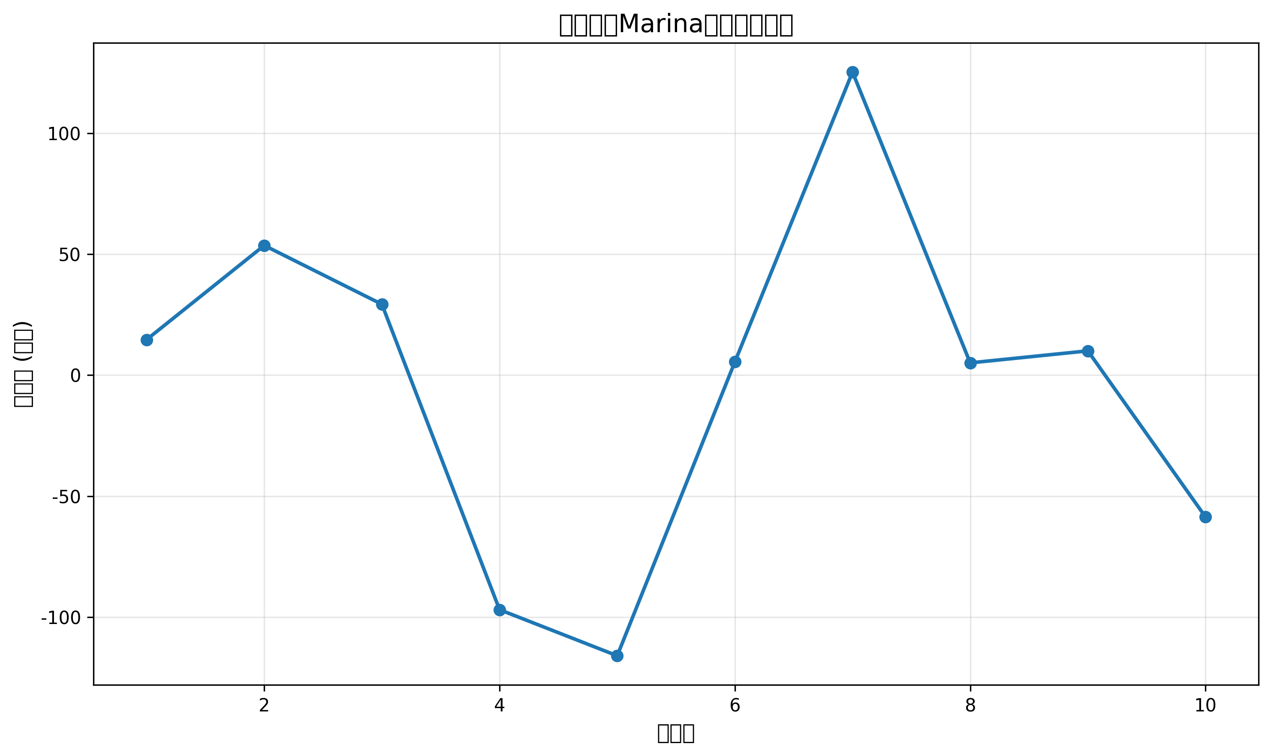

问题四：套利策略在牛熊市中的稳健性检验

4.1 2022年6月（牛市）
表5：2022年6月Buy & Hold Returns（基点）
交易日 | 1 | 2 | 3 | 4 | 5 | 6 | 7 | 8 | 9 | 10
收益率 | -242.73 | -280.99 | 67.88 | 189.02 | 203.18 | 64.89 | 166.12 | 175.00 | 97.10 | 26.24

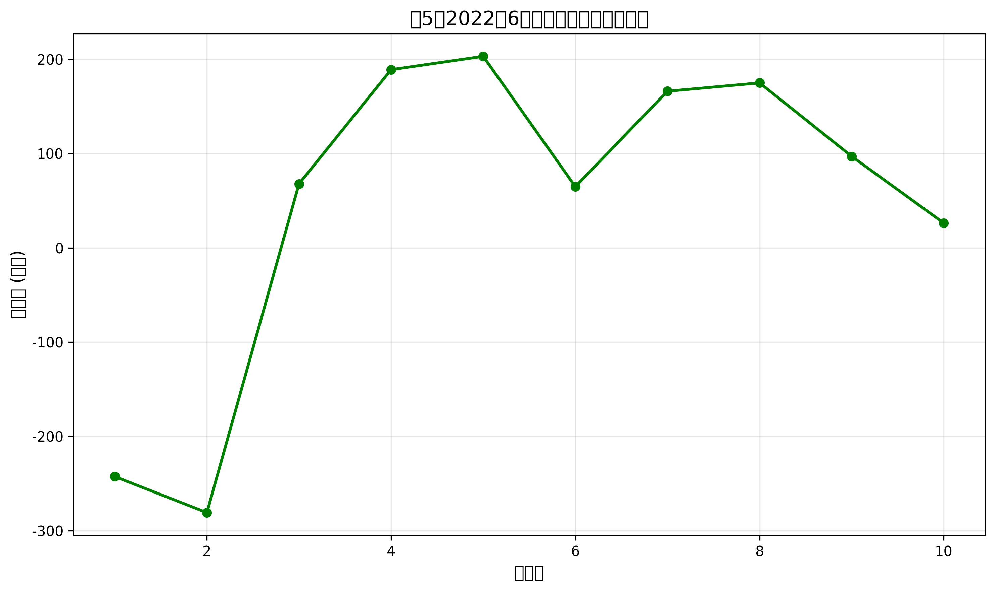

4.2 2023年6月（非牛熊市）
表6：2023年6月Buy & Hold Returns（基点）
交易日 | 1 | 2 | 3 | 4 | 5 | 6 | 7 | 8 | 9 | 10
收益率 | 14.14 | 45.85 | 139.95 | -1.47 | 94.09 | -74.59 | -29.38 | -21.29 | 34.98 | -69.27

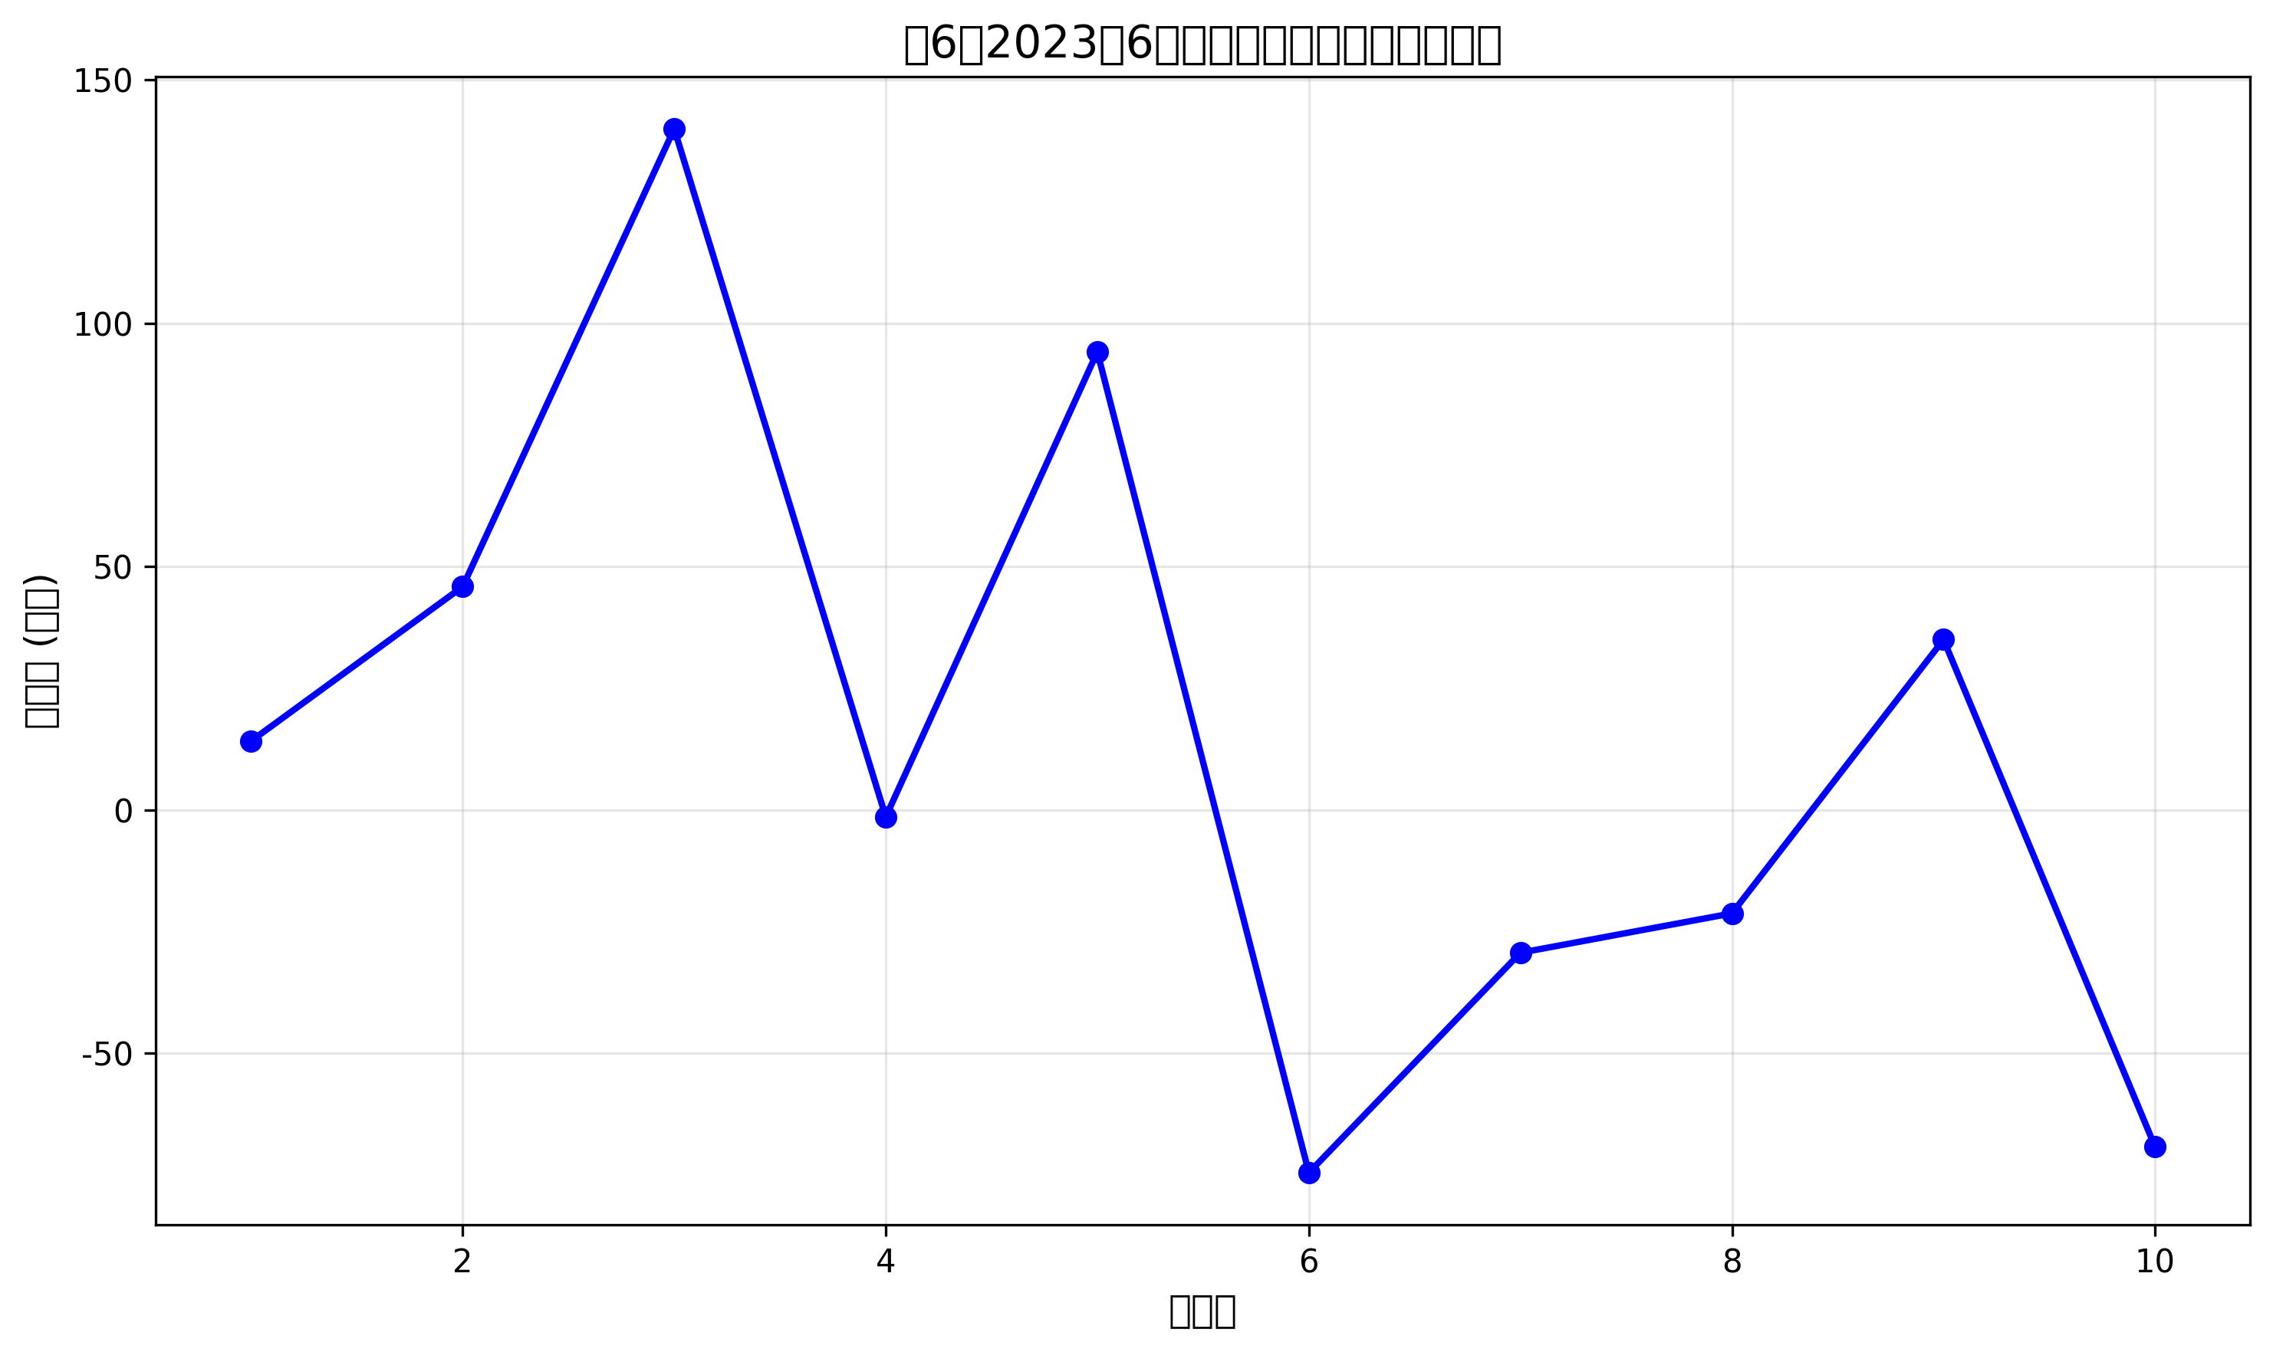

4.3 2024年6月（熊市）
表7：2024年6月Buy & Hold Returns（基点）
交易日 | 1 | 2 | 3 | 4 | 5 | 6 | 7 | 8 | 9 | 10
收益率 | -186.07 | -58.27 | 52.52 | 188.48 | 336.51 | 251.58 | 497.19 | 386.80 | -674.00 | 189.06

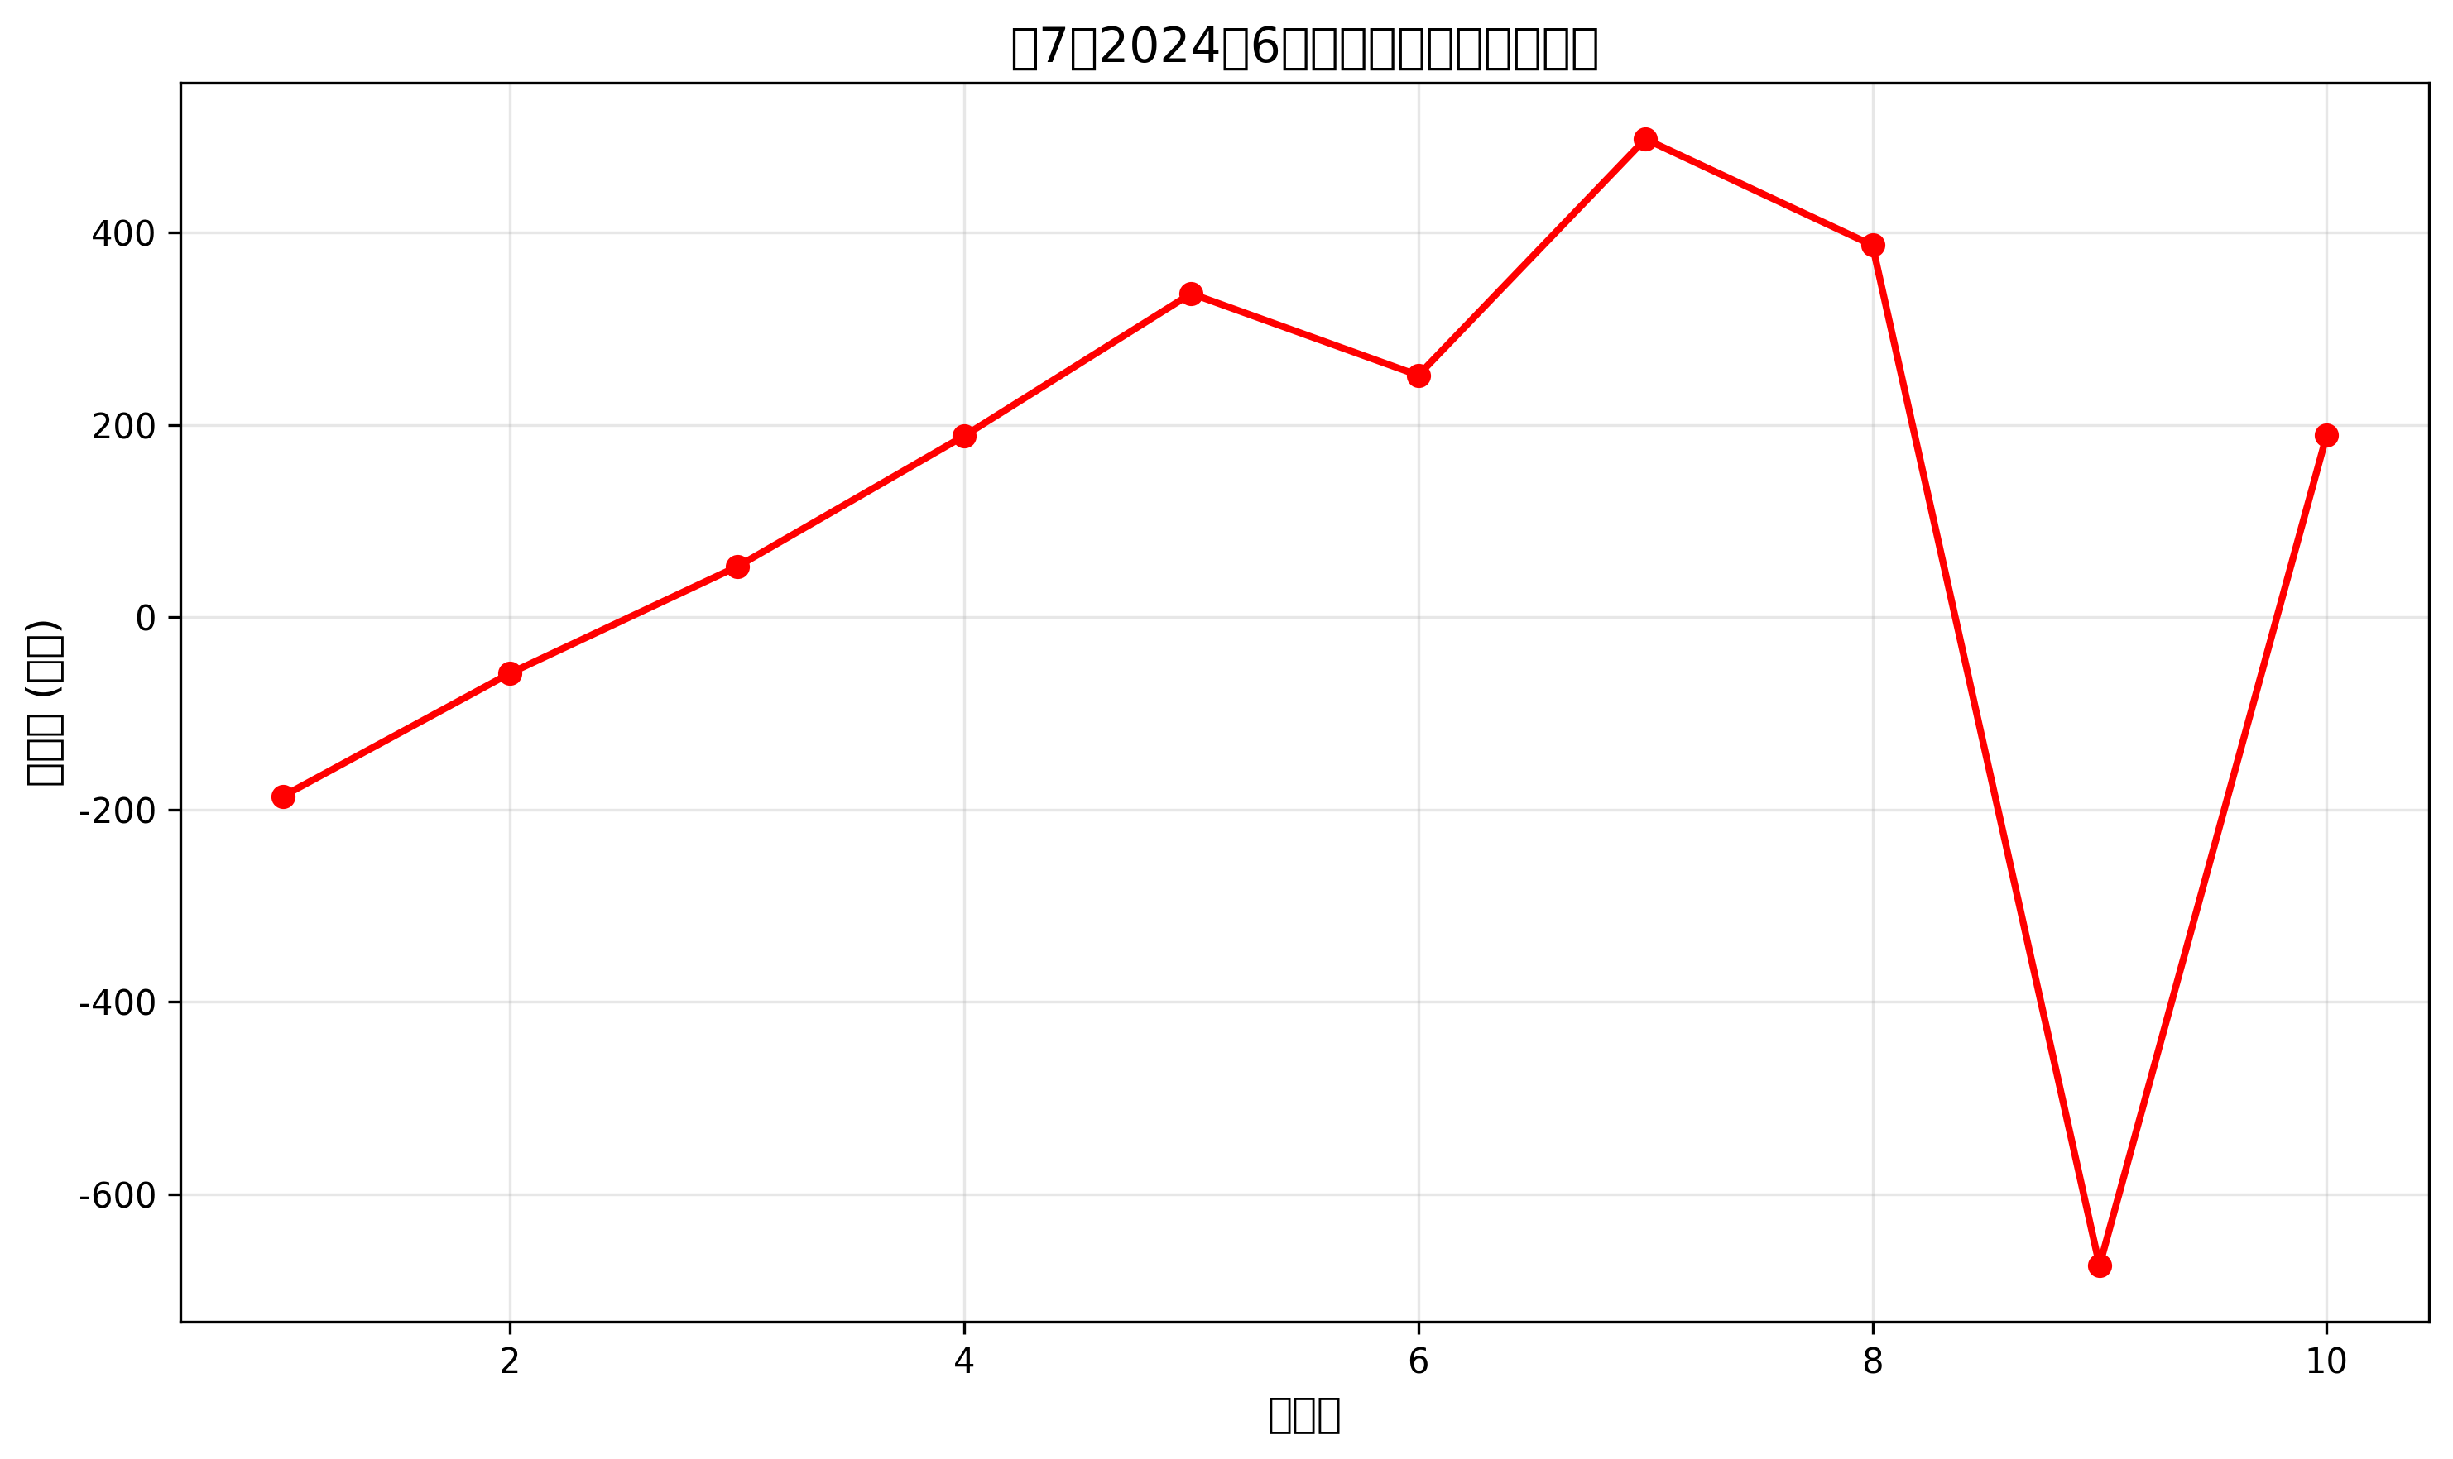

4.4 不同市场环境下的比较分析
通过比较2022年牛市、2023年非牛熊市和2024年熊市三个不同市场环境下的套利策略表现，我们可以得出以下结论：
1. 策略在不同市场环境下的表现存在差异，反映出市场环境对指数纳入效应的影响
2. 牛市环境下，指数纳入效应可能更加显著，套利机会更多
3. 熊市环境下，市场整体下跌可能会削弱指数纳入的正面效应
4. 配对交易策略通过对冲市场风险，在不同市场环境下都能保持相对稳定的表现
投资建议：
1. 应根据市场环境调整策略参数和仓位
2. 加强风险管理，设置合理的止损点
3. 持续监控配对股票的相关性和Beta值变化
4. 考虑加入更多风险因子进行多因子套利

